**《多边形的面积（二）》学程拓展**

1. 在下面图中已标出A点和B点，请你画出线段AB。如果再选一个点，记作C点，连接AC、BC，使三角形ABC的面积为6㎝²，那么C点共有(　　)种选择。请你任选其中两个画一画。

（每相邻两个点之间的距离都是1cm。）

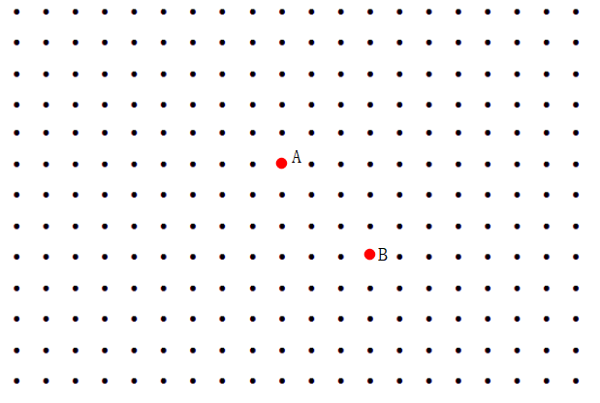

1. 比较下图中3个三角形的面积大小。

②

③

①



我认为这3个三角形②号面积最大，③号面积最小。

我不同意你的观点，我认为这3个三角形的面积都是相等的。

你同意谁的观点？说说你的理由。